**Informe de peso de descarga por página**

El presente documento tiene por objetivo presentar un resumen del peso de las páginas del sistema de Matricula Fácil.

El sistema Matricula Fácil cuenta con 6 páginas:

* Index.aspx
* CrearCurso.aspx
* ListarCurso.aspx
* ModificarCurso.aspx
* ModificarCurso2.aspx
* EliminarCurso.aspx

A continuación se presentarán los pesos de cada página, utilizando para ello Firebug, la cual es una extensión para Firefox.

**Index.aspx**

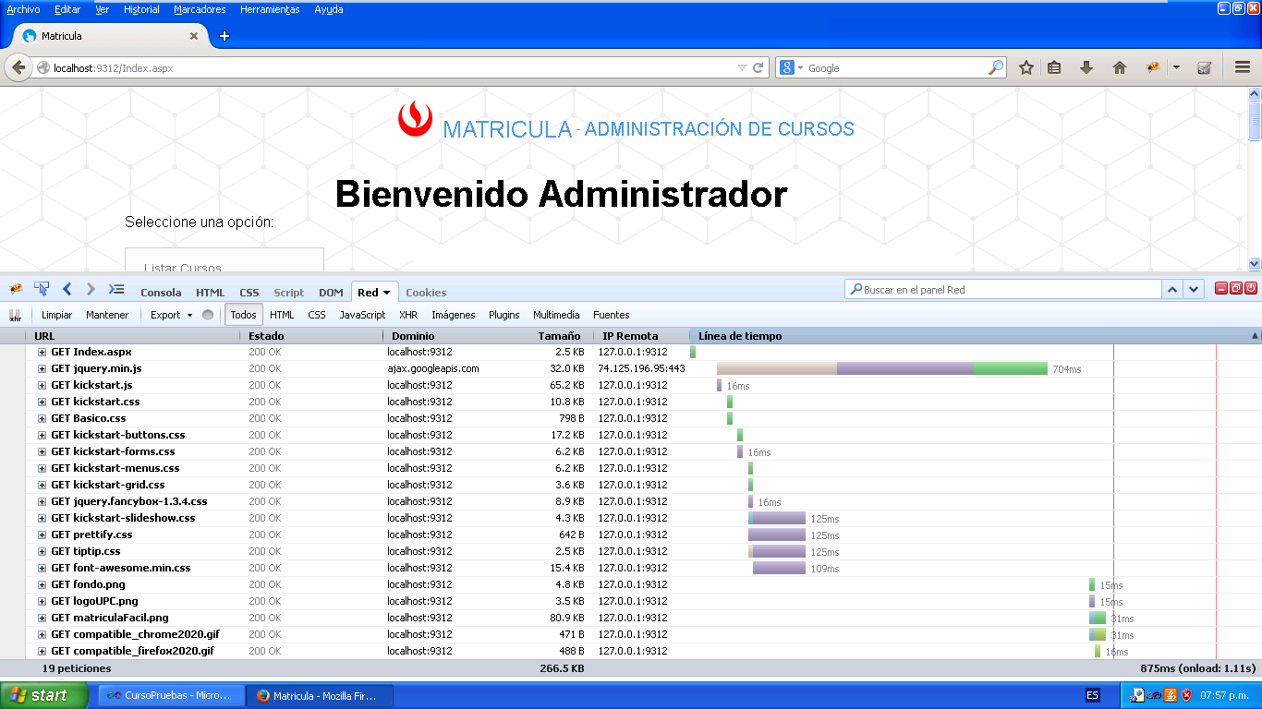

Peso de la página: 266.5 KB

Tiempo de carga: 1.11 s

**CrearCurso.aspx**

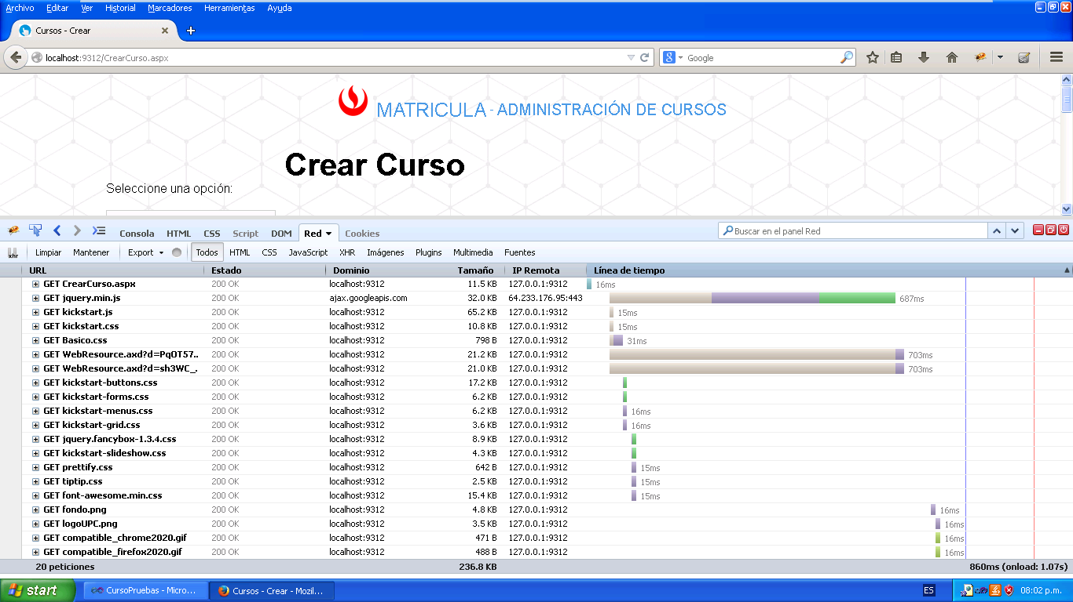

Peso de la página: 236.8 KB

Tiempo de carga: 1.07 s

**ListarCurso.aspx**

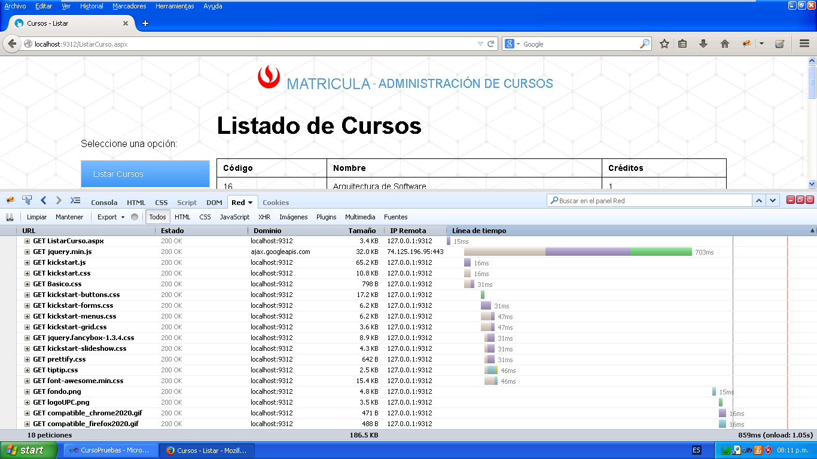

Peso de la página: 186.5 KB

Tiempo de carga: 1.05 s

**ModificarCurso.aspx**

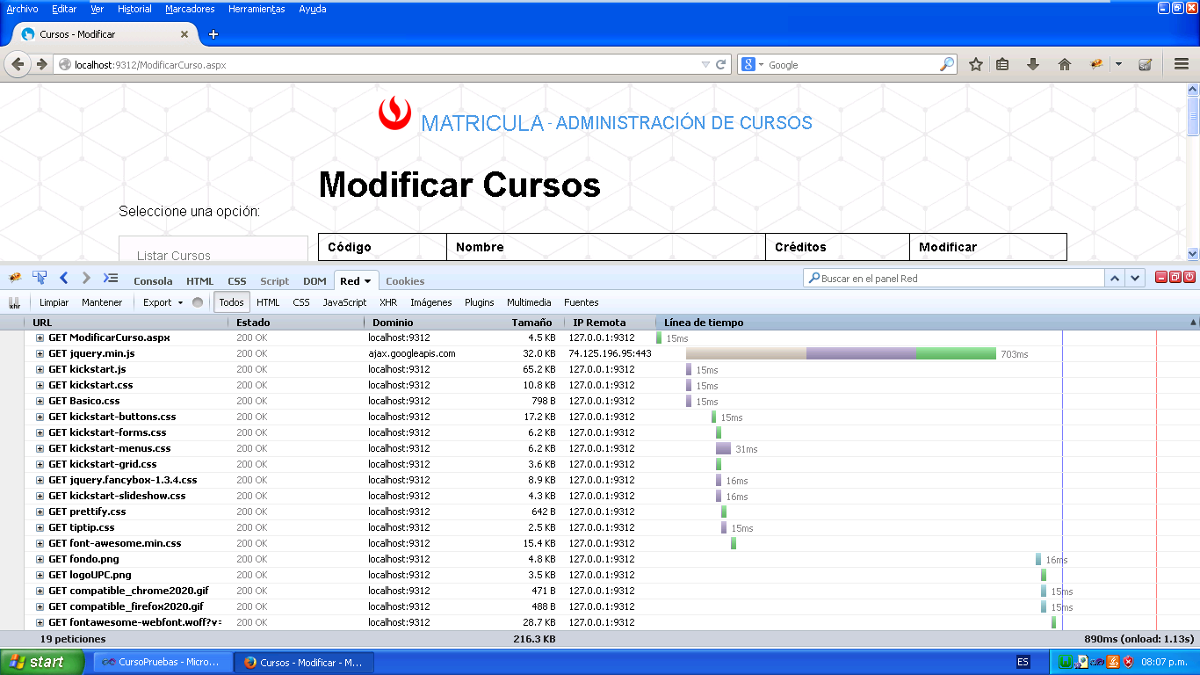

Peso de la página: 216.3 KB

Tiempo de carga: 1.13 s

**ModificarCurso2.aspx**

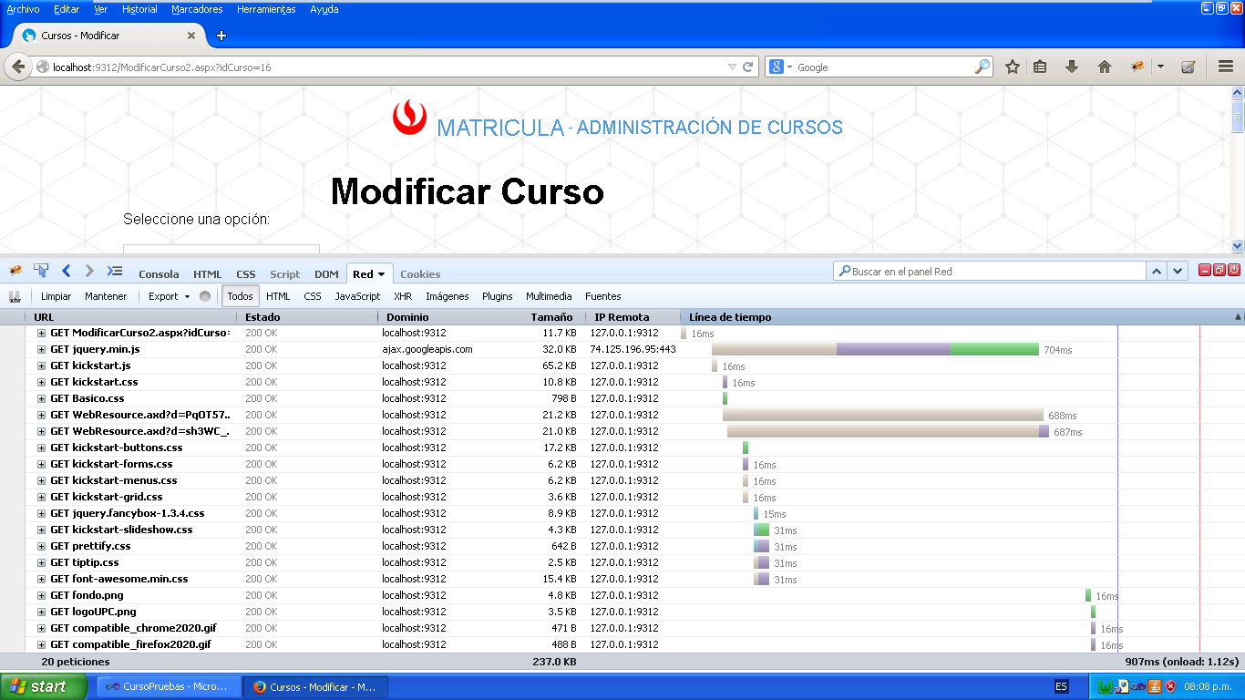

Peso de la página: 237.0 KB

Tiempo de carga: 1.12 s

**EliminarCurso.aspx**

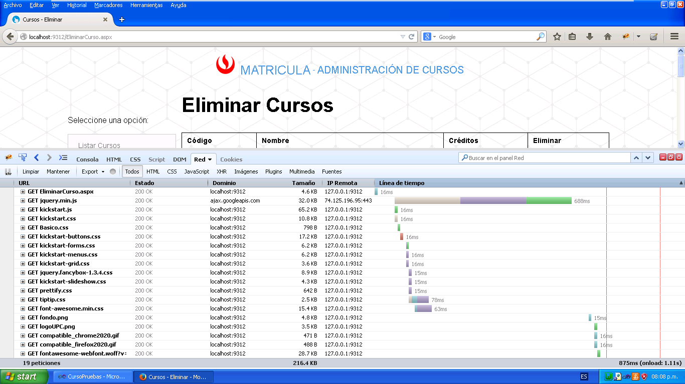

Peso de la página: 216.4 KB

Tiempo de carga: 1.11 s